xCírculo
La fórmula para calcular el perímetro de un círculo es (P=2 * pi * r) o (P=pi * d),
Área = pi * r²

Triángulo equilátero:
√3 * lado² ⁼ lado² /4 * 1.73
4

Triángulo isósceles
Calcular altura:
√( a² - b²/4 )
Luego aplicar fórmula del área:
B*h/2
Ó
área = (1/4) × b × √( 4 × a² - b² )
a son los lados iguales

A=9
B=6
C=9
cateto = 9
base = 6
h = √(9²-6² / 4) = √(81-36 / 4) = √81-9 = √72 = 8.48
área = b*h/2 = 6* 8.48 /2 = 25.45
perímetro = 24

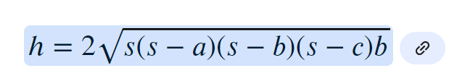
Para calcular el área de un triángulo escaleno, se puede usar la fórmula de la altura de un triángulo escaleno, que es:

En esta fórmula, "h" es la altura del triángulo, "s" es el semiperímetro, que es la mitad del perímetro, y "a", "b" y "c" son los tres lados del triángulo.
Un triángulo escaleno es un triángulo en el que todos sus lados tienen longitudes diferentes y sus ángulos también tienen medidas diferentes.

A=8
B=6
C=4

s=18/2=9 semiperímetro
h= 2 √9(9-8) (9-6) (9-4)6
h= 2 √9(1) (3) (5)6 = 2 √9 * 3 * 30 = 2 √
3.87

